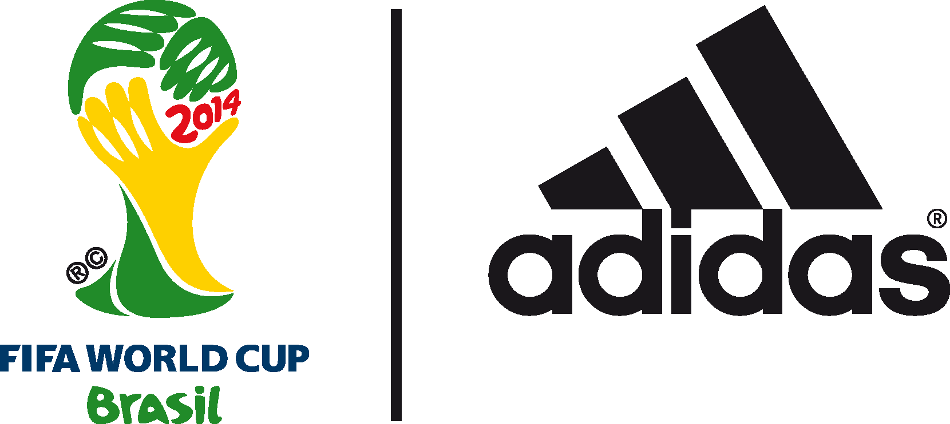

Le stelle del calcio mondiale si incontrano per adidas ‘house match’

adidas ha riunito David Beckham, Zinedine Zidane, Gareth Bale e Lucas Moura per la campagna “all in or nothing” 2014 FIFA World Cup Brazil™

adidas ha chiamato a raccolta quattro stelle del calcio passato e presente per una partita senza precedenti. Il video ‘House Match’, presentato oggi, vede la partecipazione di due icone come David Beckham e Zinedine Zidane insieme a Gareth Bale e Lucas Moura e rientra nella campagna adidas “all in or nothing” 2014 FIFA World Cup Brazil™.

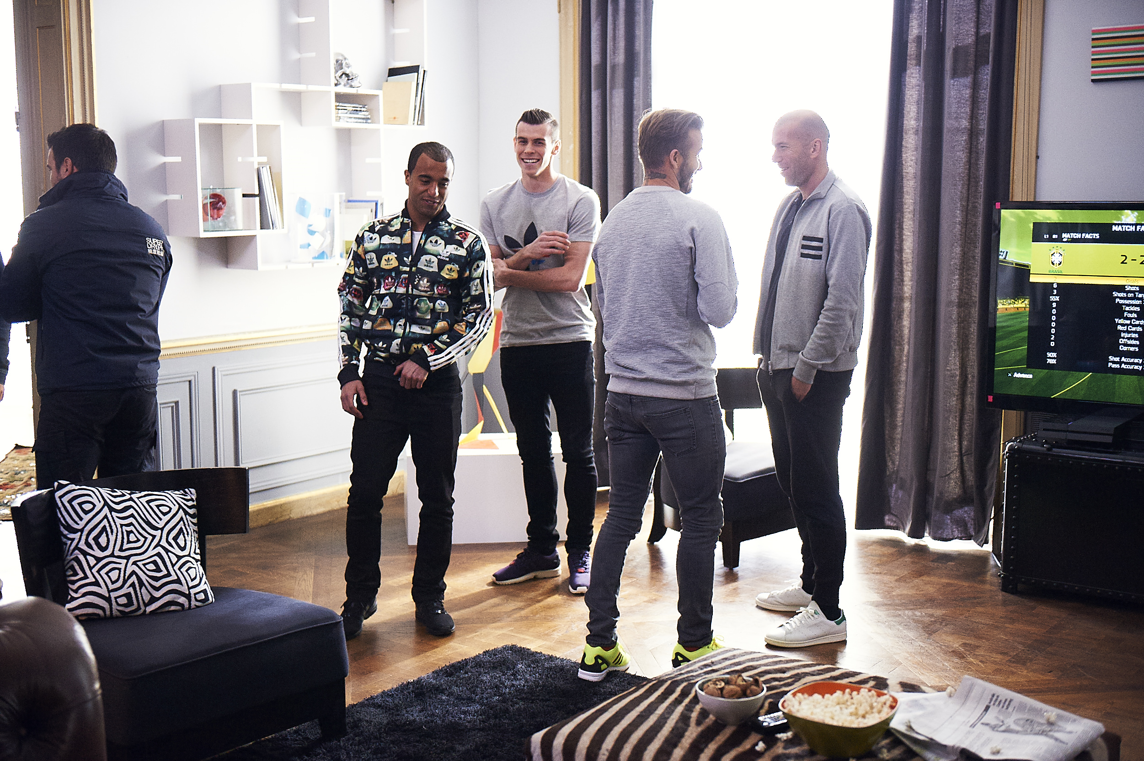

‘House Match’ vede i quattro calciatori riuniti in un contesto insolito, mentre si rilassano a casa, alle prese con un videogioco di calcio, prima di venire colti dalla voglia irrefrenabile di mostrare dal vivo le proprie capacità. Quello che accade in seguito è un susseguirsi di azioni con Beckham, Zidane, Bale e Moura che dimostrano cosa si può fare con un pallone, anche in spazi ristretti.
Il video è stato diretto dal famoso regista Fernando Meirelles, m regista di "City of God" e co-diretto da Cassiano Prado. Meirelles e Prado hanno diretto anche lo spot adidas per i mondiali: “Leo Messi’s World Cup Dream”, lanciato il mese scorso.

Tom Ramsden, Global Brand Marketing Director di adidas football, ha dichiarato: “Non tutti arrivano a giocare i Mondiali, ma il gioco non si ferma mai. adidas, leader mondiale nel calcio, cerca sempre di mettere in mostra i migliori talenti nel modo più corretto. Lavorando con Fernando (Meirelles) e Cassiano (Prado) abbiamo dato vita a questo ‘The House Match’, di cui siamo molto entusiasti.

Il regista Fernando Meirelles ha detto, "Le stelle del calcio sono così abituate ad essere filmate che sono quasi diventate veri e propri attori. Sono rimasto colpito nel vedere quanto abbiano collaborato. Ora che Beckham si è ritirato dal calcio potrebbe benissimo intraprendere la carriera di attore se volesse, dico sul serio. Il giorno in cui abbiamo girato queste scene è stato puro divertimento."

“The House Match” può essere visto qui: http://youtu.be/BDUIuzIwwTU.
Per ulteriori informazioni riguardanti la campagna adidas 2014 FIFA World Cup Brazil™ visitate www.adidas.com/worldcup o seguite la conversazione su Twitter @adidasfootball #allin or nothing.

- FINE-

Per ulteriori informazioni per i media visitate: http://news.adidas.com/GLOBAL/PERFORMANCE/FOOTBALL

Note ai redattori:
A proposito di adidas Football
adidas è leader mondiale nel calcio. È sponsor ufficiale/partner e fornitore ufficiale dei più importanti tornei di calcio mondiali come la FIFA World Cup™, la FIFA Confederations Cup, la UEFA Champions League™, la UEFA Europa League™ e la UEFA European Championships. adidas sponsorizza alcune delle migliori nazionali di calcio del mondo fra cui Spagna, Argentina, Germania, Giappone, Russia, Colombia, Nigeria, Messico e Bosnia ed Erzegovina. adidas è anche sponsor dei principali club mondiali fra cui Real Madrid, FC Bayern Monaco, AC Milan, Flamengo e Chelsea. Nel roster di atleti sponsorizzati da adidas ci sono anche alcuni dei migliori giocatori del mondo come Leo Messi, Gareth Bale, Mesut Özil, Dani Alves, Oscar, Xavi, Karim Benzema e Bastian Schweinsteiger.

